**Показать на втором чеке (вечер).**

***Use – case.***

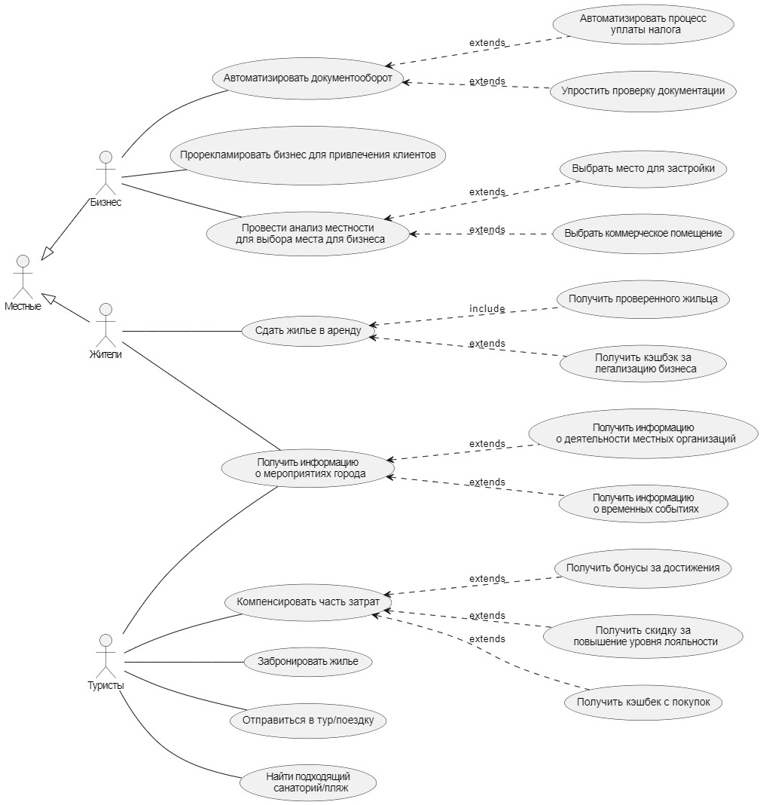

***Партнёрские отношения с туристическими агентствами для города Анапа.***

**Кратко. 2 способа взаимодействия с тур оператором**

1. Продаем через наше приложение; тур оператор выступает только в роли поставщика актуальных сформированных туров и получает за это комиссионные.

2. Продаем через приложение тур оператора; здесь уже мы предлагаем сформированные туры, проводим первую продажу через оператора, а затем БОНУСАМИ, которые можно потратить ТОЛЬКО ЧЕРЕЗ НАШЕ ПРИЛОЖЕНИЕ, маним клиента на повторные покупки.

Диаграмма классов для первого случая:

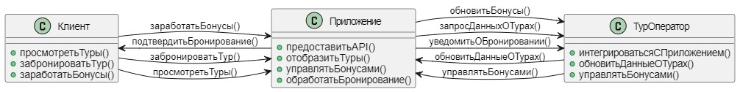

***Критерии для оценки успеха реализации плана развития.***

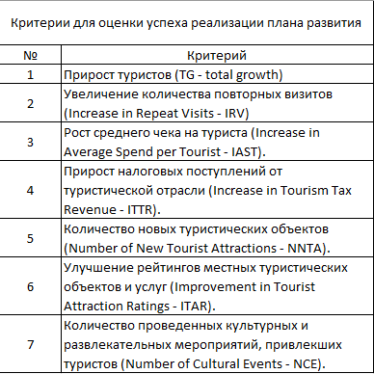

Показатели охватывают экономические показатели (п.2, 3, 4), инфраструктурные изменения (п.5), качество обслуживания (п.6), социальные и культурные показатели (п.7)